ЭПЮР №3

№3-шi эпюрде “Жазықтықтардың өзара орналасуы” тақырыбы бойынша 3 есеп шығарылады. Мәлметтер 5-шi кестеден алынады. А4 форматта үш бетке сызылады.

9-есеп: Екi жазықтықтың қиылысу сызығын салыңыз. Олардың көрiнуiн анықтаңыз. Шешу үлгiсi 181-ші суретте көрсетiлген.

10-есеп: Жазық фигуралардың бiрiне параллель болатын жазықтықты 50 мм қашықтықта жүргiзiңiз. Шешу үлгiсi 182-ші суретте көрсетiлген.

11-есеп: АВС үшбұрышының биiктiгiн салыңыз. Шешу үлгiсi 183-ші суретте көрсетiлген.

Кесте 5. Есептердi орындауға арналған мәлметтер
Нұсқа | 1-ші жазықтық
 | А |  |  | В |  |  | С
 | Х | У | Z | X | Y | Z | X | Y | Z
1 | 143 | 46 | 49 | 91 | 103 | 108 | 11 | 70 | 54
2 | 0 | 40 | 60 | 70 | 100 | 7 | 120 | 10 | 40
3 | 90 | 10 | 20 | 60 | 70 | 70 | 10 | 40 | 20
4 | 10 | 30 | 60 | 70 | 110 | 0 | 130 | 20 | 30
5 | 0 | 40 | 60 | 70 | 100 | 7 | 120 | 10 | 40
6 | 20 | 30 | 10 | 50 | 90 | 90 | 125 | 27 | 45
7 | 90 | 0 | 0 | 55 | 65 | 62 | 0 | 30 | 30
8 | 10 | 30 | 60 | 60 | 95 | 0 | 130 | 20 | 30
9 | 90 | 37 | 10 | 43 | 74 | 68 | 18 | 7 | 19
10 | 110 | 55 | 5 | 60 | 80 | 55 | 15 | 15 | 10

Нұсқа | 2-ші жазықтық
 | Д |  |  | Е |  |  | Ғ
 | Х | У | Z | X | Y | Z | X | Y | Z
1 | 66 | 33 | 18 | 126 | 13 | 22 | 68 | 129 | 118
2 | 10 | 20 | 10 | 55 | 75 | 65 | 125 | 45 | 15
3 | 100 | 20 | 60 | 50 | 70 | 10 | 20 | 30 | 50
4 | 10 | 10 | 10 | 55 | 70 | 70 | 125 | 40 | 20
5 | 10 | 20 | 10 | 55 | 76 | 65 | 125 | 50 | 16
6 | 0 | 80 | 20 | 70 | 15 | 90 | 110 | 60 | 30
7 | 90 | 30 | 30 | 41 | 67 | 10 | 0 | 0 | 70
8 | 105 | 40 | 20 | 55 | 70 | 70 | 10 | 10 | 10
9 | 82 | 75 | 60 | 5 | 45 | 50 | 60 | 13 | 3
10 | 80 | 20 | 0 | 0 | 40 | 25 | 40 | 90 | 65
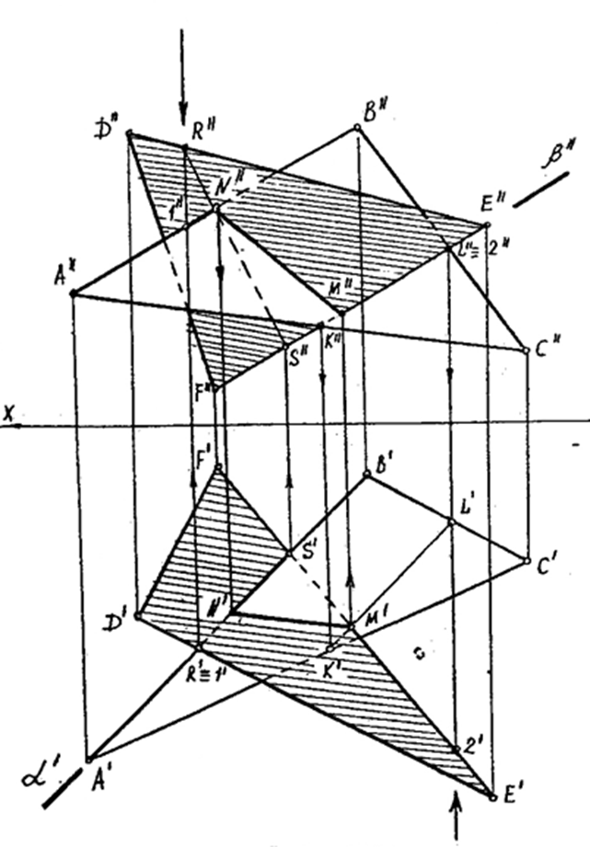

Сурет 181

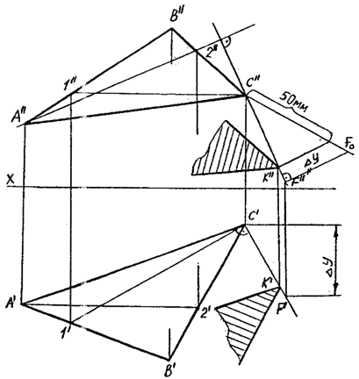

Сурет 182

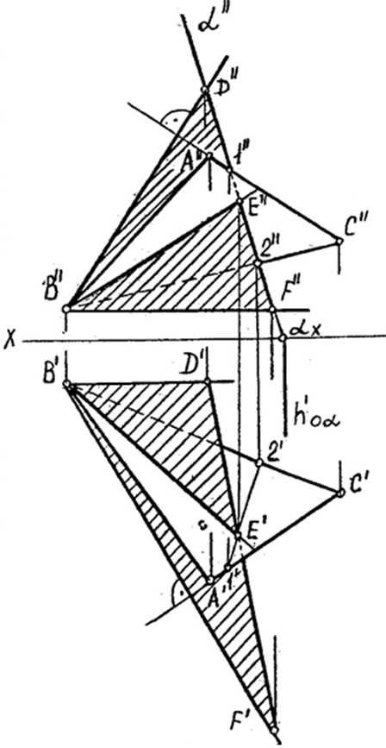

Сурет 183

